Oznanila  ČRNEČE – Sv. Jakob St., Sv. Andrej;  Sv. Križ  32. teden 2024 |  | 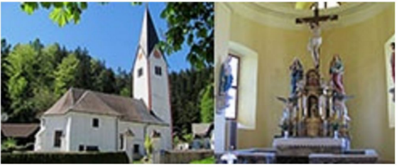
NEDELJA  04 . avgust | 18. nedelja med letom  Janez M. Vianney –  arški župnik  /60 let – g. dekan Edi Vajda/ | 07:30 za + starše: Bajo in Jožefa v Črnečah  11:00 za + Marijo Perovnik/Stravnikovi/  v Libeličah
PONEDELJEK  05 . avgust | Marija Snežna –  Nives  Osvald – Ožbolt,  kralj, mučenec  Blaženka, mučenka Magdalena,  spokornica, sv. pis. ž.
TOREK  06 . avgust | Jezusova  spremenitev na gori
SREDA  07 . avgust | Sikst II., pp,  mučenec
ČETRTEK  08 . avgust | Dominik, duhovnik
PETEK  09 . avgust | Sv. Terezija Benedikta –  Edith Stein, muč.,  sozavetnica Evrope | 09:00 po namenu pri Sv. Križu
SOBOTA 10 . avgust | Lovrenc, diakon, muč.
NEDELJA  11 . avgust | 19. nedelja med letom  Klara - Jasna, devica  b. sl. Cvetana Priol, laik. | 08:00 za + Marico Ošlovnik v Črnečah  11:00 za + Zdravka Ridla /Mira Mlakar/ v Libeličah

Že otroku je treba poleg materialnih dobrin posredovati tudi duhovne in kulturne vrednote.
Koliko časa in energije porabimo za vsakdanji kruh? Tudi pri molitvi Očenaša prosimo: Daj nam naš vsakdanji kruh, vsakdanjo hrano. Da človek skrbi za ta zemeljski kruh, je samo po sebi razumljivo.
Današnji evangelij pa usmerja našo pozornost na drugi kruh, ki nam ga podarja sam Jezus. Tudi ta kruh je enako pomemben za človeka. Gre za duhovno hrano, v moči katere bomo nekoč dosegli večno življenje. To je potreba po drugačni hrani , po krepkem kruhu , "po resnici", ki nam edina mora dati "življenje".
Da pa bi lahko odprli srce Kristusu, moramo najprej priznati, da velikokrat segamo po nadomestkih, ki ne dajejo življenja.
Odgovarja: Franc Kraner, žpk – sodelavec, tel.: 051685734, e-mail: franc.kraner@rkc.si.
Naročniki mašnih namenov se strinjajo z objavo v tiskanih oznanilih in oznanilih na spletu ter oglasni deski.

